**Шило Елена Янова (Szyłowna Elena)**

22 октября 1784 г – крещение (РГИА 823-2-18, лист 227об, №22/1784-р (коп)).

**РГИА 823-2-18:** Лист 227об. **Метрическая запись №22/1784-р (коп).**

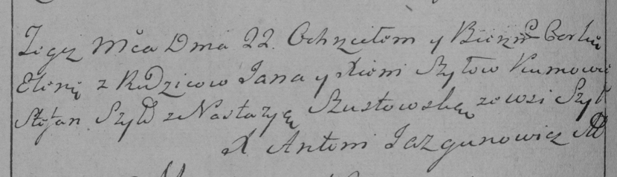

Дедиловичская Покровская церковь. 22 октября 1784 года. Метрическая запись о крещении.

Szyłowna Elena – дочь родителей с деревни Шилы.

Szyło Jan – отец.

Szyłowa Xienia – мать.

Szyło Stefan– кум.

Szustowska Nastazya- кума.

Jazgunowicz Antoni– ксёндз.